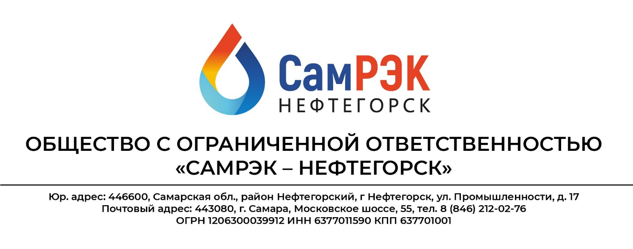**ПРОТОКОЛ № 2**

**заседания комиссии по противодействию проявления коррупции**

**в сфере деятельности Общества**

г. Нефтегорск 01.06.2024 г.

ПРЕДСЕДАТЕЛЬСТВОВАЛ

председатель комиссии по противодействию проявлениям коррупции,

генеральный директор Петров А.Ю.

Присутствовали:

секретарь комиссии – Желтякова О.В., инженер

члены комиссии:

Кузьмина И.В., заместитель генерального директора;

Моргунов А.В., начальник отдела управления персоналом;

Колотилина Ю.С., инженер ОП «Богатовский район».

**Повестка дня:**

Осуществление анкетирования сотрудников при приеме на работу, в дальнейшем – ежегодно на предмет выявления возможной подконтрольности и подчиненности близких родственников.

Подготовка и распространение отчетных материалов о проводимой работе и достигнутых результатах в сфере противодействия коррупции.

**Слушали:**

1. Начальника отдела управления персоналом Моргунова А.В. о проведении анкетирования работников при приеме на работу, выявлении возможной подконтрольности и подчиненности близких родственников, ознакомление работников под роспись с нормативными документами, регламентирующими вопросы предупреждения и противодействия коррупции в организации за 2 квартал 2024 год.

Во 2 квартале 2024 год не было выявлено ситуаций с подконтрольностью и подчиненностью близких родственников среди работников ОАО «СамРЭК-Нефтегорск». При приеме на работу новых сотрудников проводились обучающие мероприятия по вопросам профилактики и противодействия коррупции. Разъяснялись требования законодательства о противодействии коррупции под роспись в журнале.

1. Председателя комиссии по противодействию проявлениям коррупции, генеральный директор Петрова А.Ю. о проводимой работе и достигнутых результатах в сфере противодействия коррупции

При об осуществлении регулярного контроля соблюдения внутренних процедур. Замечаний не выявлено. По вопросу осуществления регулярного контроля данных бухгалтерского учета, наличия и достоверности первичных документов бухгалтерского учета. Замечаний по контролю за первичными документами бухгалтерского учета не выявлено. По вопросу осуществления регулярного контроля экономической обоснованности расходов в сферах с высоким коррупционным риском: обмен деловыми подарками, представительские расходы, благотворительные пожертвования, вознаграждения внешним консультантам. Обмена деловыми подарками, представительских расходов, благотворительных пожертвований, вознаграждений внешним консультантам не производилось.

**Решили:**

1. По всем рассмотренным вопросам информацию принять к сведению.
2. Результаты работы утвердить.

Председатель комиссии Петров А.Ю. ____________________

Секретарь комиссии Желтякова О.В. ____________________

Члены комиссии: Кузьмина И.В. ____________________

Моргунов А.В. ____________________

Колотилина Ю.С. ____________________